- 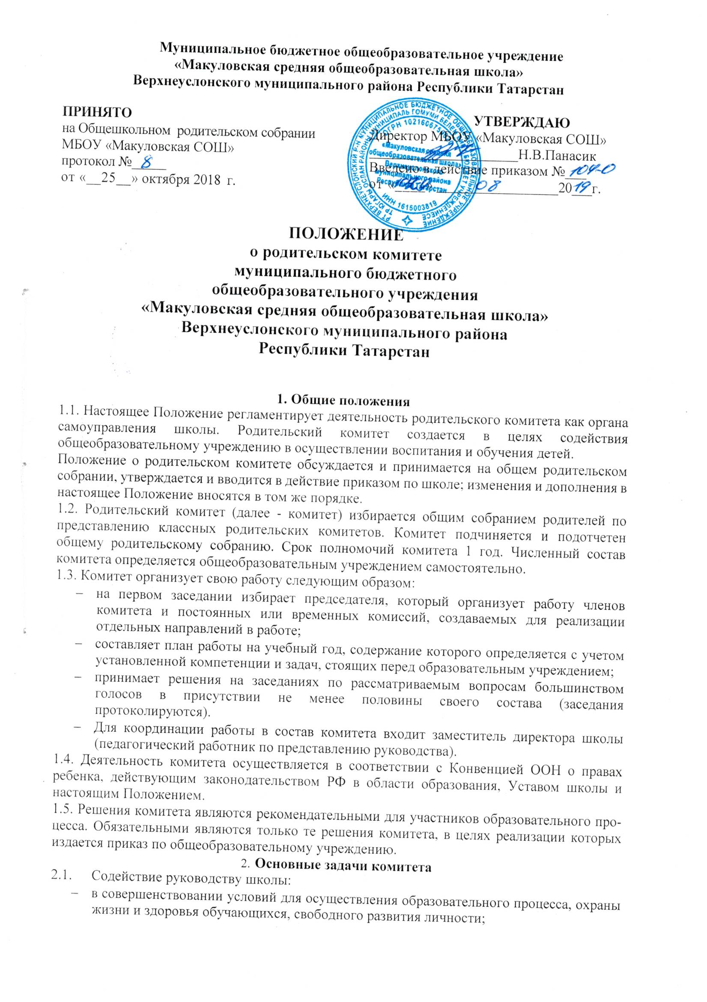в защите законных прав и интересов обучающихся, в т. ч. социально незащищенных; в организации и проведении общих внеклассных мероприятий.
  - Организация работы с родителями (законными представителями) обучающихся школы по разъяснению их прав и обязанностей, значения всестороннего воспитания ребенка в семье.
  - Установление единства воспитательного влияния на детей педагогическим коллективом общеобразовательного учреждения и семьей.
  - Привлечение родительской общественности к активному участию в жизни школы, к организации педагогической пропаганды среди родителей и общественности.

- Функции родительского комитета
  - Координирует деятельность классных родительских комитетов.
  - Проводит разъяснительную и консультативную работу среди родителей (законных представителей) обучающихся об их правах и обязанностях.
  - Оказывает содействие в проведении общих внеклассных мероприятий.
  - Совместно с руководством школы контролирует организацию качественного питания обучающихся и их медицинского обслуживания.
  - Оказывает помощь руководству школы в организации и проведении общих родительских собраний.
  - Рассматривает обращения в свой адрес, а также обращения по вопросам, отнесенным настоящим Положением к компетенции комитета, по поручению директора школы.
  - Обсуждает локальные акты общеобразовательного учреждения по вопросам, входящим в компетенцию комитета.
  - Принимает участие в организации безопасных условий осуществления образовательного процесса, выполнения санитарно-гигиенических правил и норм.
  - Организует и проводит собрания, доклады, лекции для родителей, беседы по вопросам семейного воспитания детей.
  - Взаимодействует с общественными организациями по вопросам пропаганды школьных традиций, уклада школьной жизни.
  - Взаимодействует с педагогическим коллективом школы по вопросам профилактики правонарушений, безнадзорности и беспризорности среди несовершеннолетних обучающихся.
  - Взаимодействует с другими органами самоуправления школы по вопросам проведения общих внеклассных мероприятий и другим, относящимся к компетенции комитета.
  - Осуществляет мероприятия по укреплению хозяйственной и учебно-материальной базы школы, её благоустройству и созданию в ней оптимальных условий для пребывания детей в учебных кабинетах и группах продленного дня.

4. Права родительского комитета
- Вносить предложения руководству и органам самоуправления школы по совершенствованию управления, получать информацию о результатах их рассмотрения.
- Обращаться за разъяснениями в учреждения и организации по вопросам воспитания детей.
- Заслушивать и получать информацию от руководства школы, других органов управления о результатах образовательного процесса, о воспитании обучающихся
- Вызывать на свои заседания родителей (законных представителей) обучающихся по представлению (решению) классного родительского комитета, исчерпавшего возможности педагогического воздействия.
- Принимать участие в обсуждении локальных актов школы в части установления прав обучающихся.
- Давать разъяснения и принимать меры по рассматриваемым обращениям родителей (законных представителей) обучающихся, председателей классных родительских комитетов по вопросам охраны жизни и здоровья обучающихся, соблюдению их прав.
- Выносить общественное порицание родителям, уклоняющимся от воспитания детей в семье.
- Поощрять родителей (законных представителей) обучающихся за активную работу в комитете, оказание помощи в проведении общих внеклассных мероприятий, за укрепление материально-технической базы образовательного процесса.
- Организовывать постоянные или временные комиссии под руководством членов комитета для исполнения своих функций на более высоком уровне.
- Председатель комитета может присутствовать (с последующим информированием комитета) на заседаниях педагогического совета, других органов самоуправления по вопросам соблюдения Устава, дисциплины, соблюдения прав обучающихся.

  - Ответственность родительского комитета
Комитет отвечает за:
    - Выполнение плана работы.
    - Выполнение решений, реализацию рекомендаций.
    - Установление взаимопонимания и взаимодействия между руководством школы, педагогическими работниками и родителями (законными представителями) обучающихся в вопросах семейного и общественного воспитания.
    - Качественное принятие решений в соответствии с действующим законодательством.
    - Бездействие отдельных членов комитета или всего комитета. Члены комитета, не принимающие участия в его работе, по представлению председателя могут быть отозваны избирателями (общим родительским собранием).

  - Организация работы
    - В состав Комитета входят представители родителей (законных представителей) обучающихся, по одному от каждого класса. Представители в Комитет избираются ежегодно на классных родительских собраниях в начале учебного года.
    - Численный состав Комитета общеобразовательное учреждение определяет самостоятельно.
    - Комитет работает по разработанным и принятым им регламенту работы и плану, которые согласуются с руководителем общеобразовательного учреждения.
    - Комитет правомочен выносить решения при наличии на заседании не менее половины своего состава. Решения принимаются простым большинством голосов.

  - Делопроизводство родительского комитета
    - Комитет ведет планы, протоколы заседаний.
    - Ответственность за делопроизводство в комитете возлагается на председателя или избранного секретаря комитета.
    - Настоящее Положение размещается на сайте МБОУ «Макуловская СОШ» Верхнеуслонского муниципального района РТ.

